

2015-2019

OKUL STRATEJİK PLANI

2015 -2019

KARACAOĞLAN ORTAOKULU

**HAZIRLAYANLAR: KARACAOĞLAN ORTAOKULU PLAN EKİBİ**



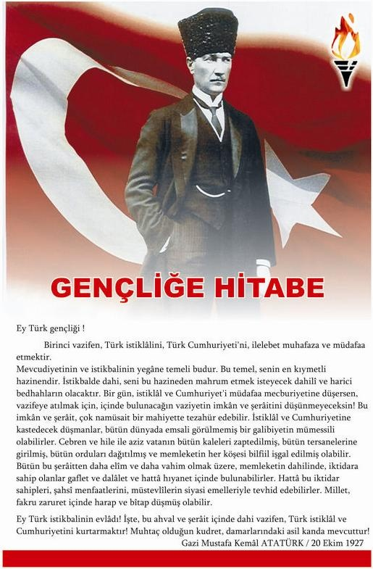

**M**İSYONUMUZ

**Bilimsel düşüncenin ışığı altında; kendisine, ailesine ve ülkesine karşı sorumlu, gelişimini çağın gelişmişlik düzeyi ile sınırlandırmayan, düşüncelerini özgürce ifade edebilen; dürüst, paylaşımcı, kendisine güvenen, kendi ve ait olduğu medeniyet değerlerini özümsemiş; mutlu, çevreye duyarlı, barışçı gençler yetiştirmek.**

**V**İZYONUMUZ

Öğrencilerimize sadece öğreten değil onları yaşama hazırlayan, gelişme ve yenilenmeyi devamlı yaşayan, öğrencilerimizin başarı ve kalite düzeyi ile Gaziantep´in önde gelen okulları arasında örnek ve öncü bir okul olmak

**TEMEL DEĞERLERİMİZ**

**•      Atatürk ilke ve inkılaplarına bağlı olmak**

**•     Milli ve ahlaki değerlere bağlı olmak**

**•      Örf ve adetlerine uymak**

**•       Veri, bilgi ve analize dayalı çalışmak**

**•       Mükemmeliyetçi olmak**

**•       Öngörülü ve araştırmacı olmak**

**•       Yenilikçi olmak**

**•       Çağdaş bilgi ve teknolojiye öncelik vermek**

**•       Kaliteyi en üst düzeyde tutmak**

**•       Takım ruhu ile hareket etmek**

**•       Çevreye saygılı olmak**

|  |  |  |
| --- | --- | --- |
| TEMALAR STRATEJİK AMAÇLAR VE HEDEFLER TABLOSU | | |
| TEMALAR | SRATEJİK AMAÇLAR | SRATEJİK HEDEFLER |
| EĞİTİM ÖĞRETİM | 1.Fırsat ve imkân eşitliği içerisinde her çocuğun ilköğretim hizmetinden yararlanmasını sağlayarak sorgulayan, yaratıcı, üretken ve yenilikçi bir kimlikle ilköğretimde eğitim-öğretim sürecinin niteliğini geliştirmek. | Stratejik Hedef 1,1: Ortaöğretim okullarına yerleşen öğrenci oranını 75’dan, stratejik plan dönemi sonuna kadar 90’e çıkarmak. |
|
| Stratejik Hedef 1,2: Sınıf ve ders olarak öğrenci başarılarını her sınıf için %25 artırmak |
|
| Stratejik Hedef 1,3: Kurumumuzdaki okul terklerini plan dönemi sonuna kadar %50 azaltmak. |
|
| 2:Beden, zihin ve ruh sağlığı yerinde sağlıklı bir nesil yetiştirmek için beden eğitimi, sosyal ve kültürel eğitimi yaygınlaştırmak. | Stratejik Hedef 2,1: Öğrencilerimizin bireysel yeteneklerini açığa çıkarmak için sosyal, kültürel ve sportif faaliyetleri düzenlemek; faaliyetlere katılım düzeyini plan dönemi boyunca %50 artırmak. |
|
| Stratejik Hedef 2,2: Sosyal kulüplerdeki öğrencilerin aktif olarak görev almalarını sağlamak. |
|
| Stratejik Hedef 2,3:Sosyal kulüplerdeki öğrencilerin yıl sonuna kadar en az bir toplum hizmetinde aktif katılımını sağlamak. |
|
| Stratejik Hedef 2.4: Öğrenciler arasında lisanslı sporcu sayısını branş çeşitliliğini de gözeterek plan dönemi sonuna kadar %50 oranında artırmak. |
|
|  |  |  |
|  |  |  |
| ÖZEL EĞİTİM VE REHBERLİK | 3:Moral değerlere sahip nitelikli bireyler yetiştirmek için mesleki-eğitsel rehberlik ile danışmanlık hizmetlerini etkin ve verimli kullanmak. | Stratejik Hedef 3,1: Eğitim-öğretim faaliyetlerinde rehberlik ve psikolojik danışmanlık hizmetlerinin verimli ve sürekli bir şekilde verilmesini sağlamak. |
|
| Stratejik Hedef 3,2: Kaynaştırma eğitimi kapsamdaki öğrenciler için standartlara uygun hazırlanmış destek eğitimi ve özel eğitim sınıflarındaki öğrencilere kaliteli hizmet sunmak. |
|
|
| Stratejik Hedef 3,3: Plan süresince her yıl öğrencilerimize TEOG, şiddet, aile, devamsızlık vs. rehberlik amaçlı seminer düzenlemek. |
|
| Stratejik Hedef 3,4: Güvenli ve şiddetten uzak eğitim ortamları sağlayarak okulumuzda şiddet ve şiddete kaynaklık eden olay sayısını her yıl % 25 oranında azaltmak. |
|
|
| Stratejik Hedef 3,5: İlköğretimde öğrencileri beceri, yetenek ve eğitimdeki başarı seviyesi ve niteliğine göre ortaöğretimin farklı alanlarına bilinçli olarak yönlendirmek. |
|
|
| BİLGİ TOPLUMU VE HAYATBOYU ÖĞRENME | 4:Bilgi toplumuna geçiş sürecinde eğitimde bilgi teknolojisinin kullanımını yaygınlaştırmak. | Stratejik Hedef 4,1: Plan süresince okuldaki öğretmenlerin Ab projeleri itec ,e twinning ve erasmus programları hakkında bilgilendirmek |
|
|
|
|
|
| Stratejik Hedef 4,2: Öğrencilerin okuma alışkanlığını geliştirmek için okunan kitap sayısını her yıl en az  % 25 artırmak. |
|
|
| KURUMSAL KAPASİTENİN GELİŞTİRİLMESİ | 5:Kurumumuzun insan kaynaklarını etkili ve verimli kılmak. | Stratejik Hedef 5,1: Okulumuzun personel, öğrenci ve veli memnuniyet oranını her yıl %25 arttırmak. |
|
| Stratejik Hedef 5,2:Topyekûn savunma ve seferberlik hizmetleri ( TSSH ) konularında, okulumuzda meydana gelebilecek doğal afet vb. durumlara karşı eğitim kurumumuzda can ve mal güvenliğini sağlamak için her yıl bilinçlendirme çalışmalarını gerçekleştir |
|
|
| Stratejik Hedef 5,3: Plan süresince okul-aile diyalogunu artırarak her eğitim-öğretim döneminde velilerimize en az birer kez “ Aile İçi Eğitim” semineri vererek velilerimizin okula ilgisini artırmak. |
|
|
| 6:Okulumuzun fiziksel kapasitesini, öğrencilerin eğitim ve öğretim ihtiyaçlarını karşılayacak şekilde geliştirmek. | Stratejik Hedef 6,1: Okulumuzun ders ve laboratuvar araç-gereçleri dâhil her türlü donatım malzemesi ihtiyaçlarını, plan dönemi sonuna kadar teknolojik gelişmelere uygun olarak imkânlar dâhilinde zamanında karşılamak. |
|
|
|
|
| 7: Eğitimde geleceği şekillendirmek için toplumsal katkıyı ve işbirliğini geliştirerek paydaşların mutlu olabilecekleri, eğitimde başarıyı arttırmanın yollarını araştırmak. | Stratejik Hedef 7,1:Okulumuzda her yıl bilimsel araştırmayı teşvik edecek (Bu Benim Eserim ,Tubitak 4006 ,e twinning projeleri gerçekleştirmek) |
|
|
| Stratejik Hedef 7,2:GAP kapsamında ilimizde Sosyal Destekleme Projeleri (SODES) çerçevesinde kalkınmanın gerçekleştirilmesi ve sosyal refahın artırılması için yoksulluk, göç ve kentleşme gibi sosyal sorunların giderilmesine yönelik destekleyici proje hazırlamak. |
|
|
|
| Stratejik Hedef 7.3:2014’e kadar Erasmus + Programlarında 1(bir)proje gerçekleştirmek. |
|
|

İçindekiler Tablosu

**Tema 1 – Eğitim Öğretim1**

Stratejik Amaç 11

Faaliyetler1

Performans Gösterge/ Hedef Tablosu3

Stratejik Amaç 24

Faaliyetler5

Performans Gösterge/ Hedef Tablosu5

**Tema 2 – Özel eğitim ve Rehberlik**6

Stratejik Amaç 36

Faaliyetler6

Performans Gösterge/ Hedef Tablosu9

**Tema 3 – Bilgi Toplumu ve Hayat Boyu Öğrenme**10

Stratejik Amaç 410

Faaliyetler10

Performans Gösterge/ Hedef Tablosu11

**Tema 4 – Kurumsal Kapasitesinin Geliştirilmesi**12

Stratejik Amaç 512

Faaliyetler12

Performans Gösterge/ Hedef Tablosu14

Stratejik Amaç 615

Faaliyetler15

Performans Gösterge/ Hedef Tablosu 16

Stratejik Amaç 716

Faaliyetler17

Performans Gösterge/ Hedef Tablosu18

Stratejik Plan Maliyet Tablosu19

**A.İZLEME VE DEĞERLENDİRME**20

**B.PERFORMANSIN İZLENMESİ**20

**C.RAPORLAMA**20

**D.PLANIN DUYURULMASI**20

**2015-2016 EĞİTİM ÖĞRETİM YILI KARACAOĞLAN ORTAOKULU**

**STRATEJİK PLAN EKİBİ**

|  |  |
| --- | --- |
| **ADI SOYADI** | **GÖREVİ** |
| Kazım ŞIK | Okul Müdürü |
| Veysi ŞEN | Müdür Yardımcısı |
| Ali EKİCİ | Müdür Yardımcısı |
| İsmail ÇEKİRGE | Türkçe Öğretmeni |
| Funda Yapar | Rehber Öğretmeni |
| Yasemin ACAR | Rehber Öğretmeni |
| Çiğdem AKKOÇ-Bülent Telli | Matematik Öğretmeni |

13/11/2015

UYGUNDUR

Kazım ŞIK

Okul Müdürü